Objednávka č.14/2025
Objednávající (fakturační adresa):
Základní škola Komenského Slavkov u Brna, příspěvková organizace Komenského náměstí 495
684 01 Slavkov u Brna
le: 46270931
Dodavatel:
STRMAs.r.o.
Rašovice 39
685 01 Rašovice IČ: 04480350
Tel: 733 129 001
email: Pavel Strmiska <strmiska@strma.cz>
Popis výrobku:
Objednáváme u Vás chytré ozvučení školy dle Vaší nabídky N55186
Cena bez DPH 282 274,00 Kč
Cena s DPH 345 182,00 Kč
Termín instalace 11.8. — 15. 8. 2025
Ve Slavkově u Brna dne 24. 6. 2025 | Mgr. Věra Babicová | Digitálně podepsal Mgr. Věra Babicová  Datum: 2025.06.24 1033:02 +02'00'

Potvrzuji objednávku: | Pavel  Strmiska | Digitálně podepsal Pavel  Stoniska  c--C2,  25.4.97=NTRC2-04480350, o=5TRMA s.ro, ou=1, cn=-Pavel Strniska, sn=5trmiska, givenName.Pavoi seriarlumber=P488265  Datum: 2025.062410,40A9 +0Z00'
Potvrzuji objednávku: | Dodavatel:

Základní škola Komenského Slavkov u Brna, příspěvková organizace Komenského náměstí 495
684 01 Slavkov u Brna,
IČ: 4627 0931, č.ú. 196295508/0600
tel.: 515 534 910 ředitelka, 515 534 911/912 — zástupkyně, 515 534 913 — kancelář,
web: www.zskomslavkov.cz
e-mail: reditelka@zskomslavkov.cz, podateina@zskomslavkov.cz

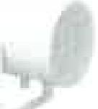
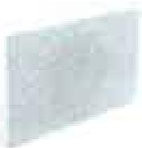
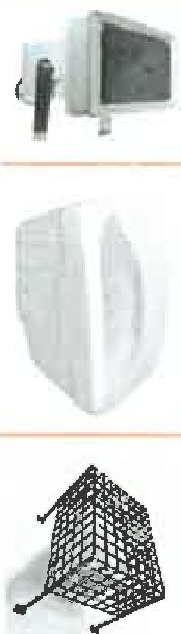
Návrh samotného řešení
Základní škola - 100V reproduktory + IP zesilovače:
DE ON
Stará budova (1,2,3 patro)
 | 03 465 I ARS 321 reprosoustava  210025 I CSP 150D zvukový projektor oboustranný

Nová budova (suterén, přízemí 1NP, 2 NP)
• 03 465 j ARS 321 reprosoustava
210025 I CSP 150D zvukový projektor oboustranný
, Školní dvůr, sportoviště
03 465 I ARS 321 reprosoustava
210025 j CSP 150D zvukový projektor oboustranný
21 661 I Sc 50AH reproduktor se zvukovodem
03 433 I SP 842 reprosoustava s konzolou bílá
12 404 I Ochranná klec pro 8" reprosoustavy
Množst  ví  42 ks | Cena bez  DPH  677,69 Kč | Slev Cena po Částka bez  a slevě DPH  677,69 Kč 28 462,98  Kč
6 ks | 1 231,40 K | 1 231,40 K | 7 388,40 K
42 ks | 677,69 Kč | 677,69 Kč | 2  28 46Z,9K_{c}
5 ks | 1 231,40 K | 1 231,40 K | 6 157,00 K
 |  | Č | Č
7 ks | 677,69 Kč | 677,69 Kč | 4 743,83 K
1 ks | 1 231,40 K | 1 231,40 K | 1 231,40 K
1 ks | 1 809,92 K | 1 809,92 K | 1 809,92 K
1 pár | 5 776,86 K | 5 776,86 K | 5 776,86 K
1 ks | 3 297,52 K | 3 297,52 K | 3 297,52 K

I Kancelář školy
mr~~ 27 807 I JPM 1904IP koncový 100V IP zesilovač
27 909 I PA 705 přepážkový IP mikrofon
3 ks  1 ks | 24  16 | 785,12  Kč  520,66  Kč | 24  16 | 785,12  Kč  520,66  Kč | 74  16 | 355,36  Kč  520,66  Kč

oť | 03 474 I ARS 190 reprosoustava 1 ks | 297,52 Kč 297,52 Kč 297,52 Kč

, Odhad kabeláže  i~~ 12 965 I Reproduktorový kabel pro 100V rozvody 2x1,5 mm2 1000 m 27,27 Kč | . 27 270,00 27,27 Kč Kč

14 700,00 14 700,00 14 700,00
Kč Kč Kč
I Instalační a SW práce 1
• Odhad práce techniků (5 pracovních dnů) 1
Odhad dopravné 5x Brno Slavkov u Brna a zpět 1
60 000,00 60 000,00 60 000,00
Kč Kč Kč
4 800,00 K 4 800,00 K 4 800,00 K
č č č
Celkem bez DPH 285 274,00 Kč
Daň 59 908,00 Kč
Celkem s DPH 345 182,00 Kč

Všeobecné obchodní podmínky: Zásady správy osobních údajů: Expedice:
Doprava:
Platba:
Nabídka založena:
Nabídka naposledy editována: Platnost nabídky do:
https://www.dexon.cz/clanky/obchodni-informace/obchodni-podminky.html https://www.dexon.cz/clanky/obchodni-informace/zasady-spravy-osobnich-udaju.html 3 dny po potvzení objednávky
dopravní služba
bankovní převodem
22. 7. 2024
16. 6. 2025
30. 6. 2025

